IDENTITAS MATA KULIAH
MATA KULIAH |  |  | KODE | DOSEN PENGAMPU |  | BOBOT (SKS) | SEMESTER | TANGGAL PENYUSUNAN
Komunikasi Data |  |  | TE201417 | Mifta Nur Farid, S.T., M.T. |  | 2 | IV | 1 Februari 2024
OTORISASI
KOORDINATOR MATA KULIAH |  |  | PENYUSUN RPS |  |  | KOORDINATOR PROGRAM STUDI
NAMA |  | TANDA TANGAN | NAMA |  | TANDA TANGAN | NAMA |  |  | TANDA TANGAN
Mifta Nur Farid, S.T., M.T. |  |  | Mifta Nur Farid, S.T., M.T. |  |  | Kharis Sugiarto, SST.,M.T.
CAPAIAN PEMBELAJARAN (CP) | CAPAIAN PEMBELAJARAN LULUSAN (CPL) YANG DITITIPKAN PADA MATA KULIAH
CAPAIAN PEMBELAJARAN (CP)
  S.8 | Menginternalisasi nilai, norma, dan etika akademik.
  S.9 | Menunjukkan sikap bertanggungjawab atas pekerjaan di bidang keahliannya secara mandiri.
  KU.1 | Mampu menerapkan pemikiran logis, kritis, sistematis, dan inovatif dalam konteks pengembangan atau implementasi ilmu pengetahuan dan teknologi yang memperhatikan dan menerapkan nilai humaniora yang sesuai dengan bidang keahliannya.
  KU.2 | Mampu menunjukkan kinerja mandiri, bermutu, dan terukur.
  P.3 | Menguasai konsep dasar sistem tenaga, sistem pengaturan, elektronika, telekomunikasi dan sistem komputer.
  P.4 | Menguasai dasar teknik komputasi dan teknologi informasi dalam bidang sistem tenaga, sistem pengaturan, elektronika, telekomunikasi, dan sistem komputer.
  KK.2 | Kemampuan mendesain sistem untuk memberikan solusi teknik dalam bidang sistem tenaga, sistem pengaturan, elektronika, telekomunikasi dan sistem komputer dengan mempertimbangkan standar teknis, kesehatan dan keselamatan kerja, kemudahan penerapan, dan aplikasi keberlanjutan.
  KK.4 | Kemampuan memanfaatkan perangkat analisis berbasis teknologi informasi dan komputasi yang sesuai untuk aktivitas teknik pada bidang sistem tenaga, sistem pengaturan, elektronika, telekomunikasi dan sistem komputer
CAPAIAN PEMBELAJARAN (CP) | CAPAIAN PEMBELAJARAN MATA KULIAH (CPMK)
CAPAIAN PEMBELAJARAN (CP) | Mahasiswa mampu menganalisis perangkat dan elemen jaringan penyusun komunikasi data (C4, A3, P3)
METODE PENILAIAN dan KAITAN dengan CPL
  Komponen Penilaian | Presentase | Sub-CPMK
  Komponen Penilaian | Presentase | 1 | 2 | 3 | 4 | 5
  Tugas 1 | 5 % | 5 %
  Kuis 1 | 15 % | 5 % | 10 %
  Ujian Tengah Semester (UTS) | 10 % | 10 % | 10 %
  Tugas 2 | 10 % |  |  | 10 %
  Kuis 2 | 20 % |  |  | 10 % | 10 %
  Tugas 3 | 10 % |  |  |  |  | 10 %
  Ujian Akhir Semester (UAS) | 20 % |  |  |  | 10 % | 10 %
  Total | 100 % | 20 % | 20 % | 20 % | 20 % | 20 %
DESKRIPSI SINGKAT MK | Komunikasi data dapat dilakukan menggunakan media kabel dan nirkabel. Komunikasi data memungkinkan pengiriman data dalam jumlah yang besar secara effisien, tanpa kesalahan dan ekonomis dari satu tempat ke tempat yang lain. Salah satu contoh komunikasi data adalah jaringan LAN yang sering ditemui di kampus ataupun perkantoran. Untuk jaringan nirkabel bisa kita jumpai pada jaringan internet kampus yang biasanya terdiri dari perangkat – perangkat komunikasi data sperti server, router, switch dan tentu saja komputer. Interaksi antar perangkat ini perlu pembahasan yang lebih mendalam dan bisa diperjari di kuliah ini. Kuliah ini memberikan pengetahuan mengenai konsep jaringan dalam komunikasi data, pengkodean data, protokol jaringan (TCP/IP), model OSI, mekanisme dan kemampuan protokol setiap layer sehingga dapat mengetahui karakteristik media transmisi dan interfacenya. Di akhir perkuiliahan diharapkan mahasiswa dapat menganalisis perangkat dan semua elemen pendukung dalam komunikasi data. Untuk mencapai tujuan tersebut metode pembelajaran yang digunakan adalah perkuliahan dikelas serta model pembelajaran mini projek yang dapat diselesaikan dalam kelompok.
BAHAN KAJIAN | - Pengantar komunikasi data  - Physical layer  - Data-Link Layer  - Network Layer  - Transport Layer  - Application Layer
PUSTAKA | UTAMA
PUSTAKA | - Forouzan, Behrouz A. (2022). Data Communications and Networking with TCP/IP Protocol Suite, 10th Edition, New York: McGraw Hill LLC.  - Stallings, W. (2014). Data and Computer Communications, 10th Edition, New Jersey: Upper Saddle River  - Gupta, P. C. (2006). Data Communications and Computer Networks. New Delhi: Prentice Hall of India
PUSTAKA | PENDUKUNG
PUSTAKA | - Tanenbaum, A. S. & Wetherall, D. J. (2013). Computer Networks, Fifth Edition. London: Pearson.
MEDIA PEMBELAJARAN | - Sumber Referensi  - Bahan Tayang
MATA KULIAH PRASYARAT | TE201411 - Dasar Sistem Telekomunikasi

PETA KOMPETENSI
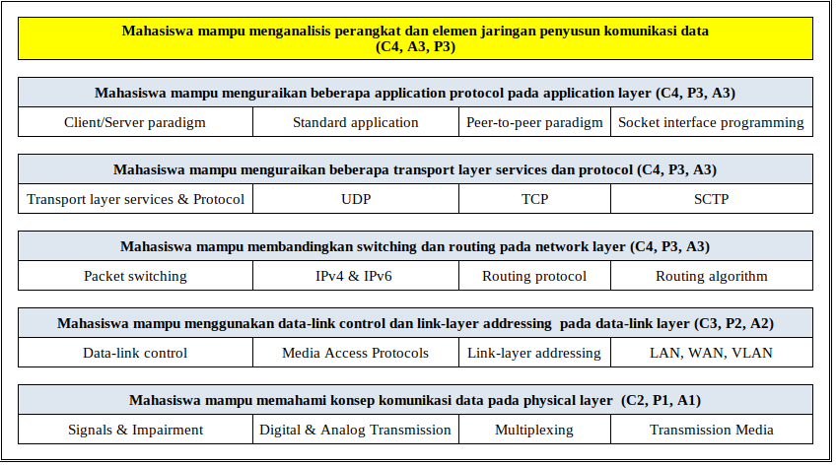

PETA KONSEP
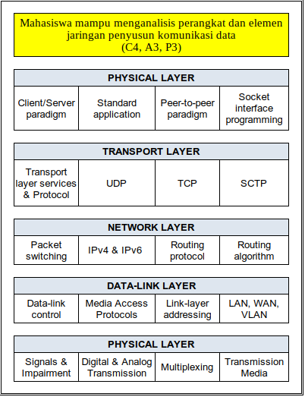
RENCANA PEMBELAJARAN SEMESTER
Minggu ke- | Sub-CPMK  (Tahapan kemampuan yg direncanakan) | Bahan Kajian | Bentuk/ Metode Pembelajaran | Aktivitas Belajar/Deskripsi Penilaian |  | Penilaian |  |  | Durasi (menit)
 |  |  |  | Daring  (Online) | Luring (Offline) | Kriteria | Indikator | Bobot | Durasi (menit)
(1) | (2) | (4) | (5) | (6) | (7) | (8) | (9) | (10) | (12)
1 | Mahasiswa mampu memahami konsep komunikasi data pada physical layer  (C2, P1, A1) | - Kontrak Perkuliahan  - Konsep data komunikasi data  - Jaringan dan jenis-jenisnya  - Protocol layering  - TCP/IP vs. OSI Model  - Jenis-jenis sinyal  - Penurunan kualitas sinyal  - Transmisi digital dan analog  - Multiplexing  - Media transmisi | Bentuk  pembelajaran:  - Kuliah  Metode  pembelajaran:  - Diskusi  - Pembelajaran kooperatif | Tugas 1 |  | Ketepatan dalam Menjawab | - Mampu menjelaskan model Komunikasi Data  - Mampu menjelaskan jenis - jenis Komunikasi data | 7% | TM=  2x50  menit;  PT=  2x60  menit;  BM=  2x60  menit
2 | Mahasiswa mampu menggunakan data-link control dan link-layer addressing pada data-link layer  (C3, P2, A2) | - Node & link  - Data-link control  - Media access protocols (MAC)  - Link-layer addressing  - LAN, WAN, VLAN | Bentuk  pembelajaran:  - Kuliah  Metode  pembelajaran:  - Diskusi  - Pembelajaran kooperatif |  |  | Ketepatan dalam Menjawab | - Mampu menjelaskan perbedaan transmisi Data Analog dan Digital  - Mampu menjelaskan kapasitas kanal | 7% | TM=  2x50  menit;  PT=  2x60  menit;  BM=  2x60  menit
Kuis 1
3 | Mahasiswa mampu membandingkan switching dan routing pada network layer  (C4, P3, A3) | - Packet switcing  - IPv4 dan IPv6  - Routing algorithm  - Unicast & Multicast routing protocols | Bentuk  pembelajaran:  - Kuliah  Metode  pembelajaran:  - Diskusi  - Pembelajaran kooperatif | Tugas 3 |  | Ketepatan dalam Menjawab | - Mampu menganalisis hasil dari metode-metode pendeteksi error  - Mampu menganalisis hasil dari metode pengoreksi error | 7% | TM=  2x50  menit;  PT=  2x60  menit;  BM=  2x60  menit
Ujian Tengah Semester (UTS)
4 | Mahasiswa mampu menguraikan beberapa transport layer services dan protocol  (C4, P3, A3) | - Transport-layer services  - Transport-layer protocols  - UDP  - TCP  - SCTP | Bentuk  pembelajaran:  - Kuliah  Metode  pembelajaran:  - Diskusi  - Pembelajaran kooperatif |  |  | Ketepatan dalam Menjawab | - Mampu menganalisis hasil dari salah satu metode flow control  - Mampu menganalisis hasil dari salah satu metode error control | 7% | TM=  2x50  menit;  PT=  2x60  menit;  BM=  2x60  menit
5 | Mahasiswa mampu menguraikan beberapa application protocol pada application layer  (C4, P3, A3) | - Client/Server paradigm  - Standard application  - Peer-to-peer paradigm  - Socket interface programming | Bentuk  pembelajaran:  - Kuliah  Metode  pembelajaran:  - Diskusi  - Pembelajaran kooperatif | Tugas 4 |  | Ketepatan dalam Menjawab | - Mahasiswa mampu menganalisis hasil metode frequency division multiplexing  - Mahasiswa mampu menganalisis hasil metode time division multiplexing  - Mahasiswa mampu menganalisis hasil metode code division multiplexing | 7% | TM=  2x50  menit;  PT=  2x60  menit;  BM=  2x60  menit
16 | Ujian Akhir Semester (UAS)

SKALA HASIL PENILAIAN (sesuai dengan Panduan Akademik)
Nilai Angka | Nilai Huruf
86 ≤ Nilai = 100 | A
76 ≤ Nilai < 86 | AB
66 ≤ Nilai < 76 | B
56 ≤ Nilai < 66 | BC
51 ≤ Nilai < 56 | C
41 ≤ Nilai < 51 | D
0 = Nilai < 41 | E

KONTRAK KULIAH :
- KETERLAMBATAN kehadiran dalam kelas LEBIH DARI 15 MENIT setelah jam masuk kelas akan diberikan sanksi TIDAK DIIJINKAN MENGIKUTI PERKULIAHAN kepada mahasiswa yang bersangkutan.
- KETERLAMBATAN kehadiran dosen lebih dari 10 menit setelah jam masuk kelas maka kelas pada hari itu ditiadakan namun mahasiswa dianggap hadir.
- KECURANGAN yang meliputi kegiatan plagiat, curang, dan/atau menyontek dalam setiap EVALUASI (UJIAN TULIS) akan diberikan sanksi NILAI 0 ATAU E kepada mahasiswa yang bersangkutan.
- KETIDAKHADIRAN pada waktu tugas kelompok (presentasi) akan diberikan sanksi nilai 0 kepada mahasiswa yang bersangkutan.
- KETERLAMBATAN pengumpulan tugas individu dan tugas kelompok akan diberikan sanksi PENGURANGAN NILAI EVALUASI sebesar 5 POIN PER HARI (maks 20 poin) kepada mahasiswa atau kelompok tugas mahasiswa yang bersangkutan.
- Jika ada laporan KEKURANG-AKTIFAN / KETIDAK-AKTIFAN satu atau lebih mahasiswa dalam satu kelompok oleh pimpinan kelompok (kepada dosen pengajar) maka akan diberikan sanksi pengurangan nilai tugas kelompok sebesar maksimal 50% kepada mahasiswa yang bersangkutan.
- Mahasiswa yang TIDAK MEMENUHI SYARAT KEHADIRAN 80% akan mendapat NILAI E.
- Mahasiswa yang melakukan KECURANGAN DALAM PENGISIAN DAFTAR HADIR akan diberikan sanksi TIDAK LULUS.
- Mahasiswa yang membantu mahasiswa lain untuk melakukan KECURANGAN DALAM PENGISIAN DAFTAR HADIR akan diberikan sanksi PENGURANGAN 20% SELURUH NILAI EVALUASI.
- Mahasiswa yang TIDAK HADIR pada waktu kuliah maupun presentasi tugas karena alasan yang jelas harus membawa surat keterangan dari instansi yang berwenang. Surat ijin harus diserahkan kepada Tata Usaha paling lambat 1 (satu) minggu sejak ketidakhadiran mahasiswa yang bersangkutan.

